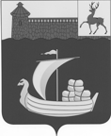

Совет депутатов
Лысковского муниципального округа
Нижегородской области

Р Е Ш Е Н И Е

17 февраля 2021 г. № 132

О гербе Лысковского муниципального

округа Нижегородской области

В соответствии со статьей 9, пунктом 2 части 1 статьи 17 Федерального закона от 06.10.2003 №131-ФЗ «Об общих принципах организации местного самоуправления в Российской Федерации», Законом Нижегородской области от 29.04.2020 № 37-З «О преобразовании муниципальных образований Лысковского муниципального района Нижегородской области», Уставом Лысковского муниципального округа Нижегородской области,
СОВЕТ ДЕПУТАТОВ РЕШИЛ:

1. Установить герб Лысковского муниципального округа Нижегородской области в качестве официального символа Лысковского муниципального округа Нижегородской области.
2. Утвердить прилагаемое Положение о гербе Лысковского муниципального округа Нижегородской области.
3. Представить настоящее решение, Положение о гербе Лысковского муниципального округа Нижегородской области в Геральдический совет при Президенте Российской Федерации для внесения герба Лысковского муниципального округа Нижегородской области в Государственный геральдический регистр Российской Федерации с ходатайством о сохранении номера регистрации флага 2315.
4. Признать утратившим силу:
4.1. Решение Земского собрания Лысковского муниципального района Нижегородской области от 26 апреля 2006 г. № 102 «О гербе муниципального образования «Лысковский муниципальный район» Нижегородской области.
4.2. Решение городской Думы МО «г. Лысково» Лысковского муниципального района Нижегородской области от 26 декабря 2006 г. № 152 «О гербе МО «г.Лысково».
Председатель Совета депутатов  Лысковского муниципального округа  ____________________ Ю.А.Зотов | Глава местного самоуправления Лысковского муниципального округа  ______________________ В.И.Иванов
УТВЕРЖДЕНО
решением Совета депутатов
Лысковского муниципального округа
Нижегородской области
от 17.02.2021 № 132

ПОЛОЖЕНИЕ
О ГЕРБЕ ЛЫСКОВСКОГО МУНИЦИПАЛЬНОГО ОКРУГА
НИЖЕГОРОДСКОЙ ОБЛАСТИ
(далее – Положение)

- Общие положения

1.1. Настоящим Положением устанавливается описание, обоснование и порядок использования герба Лысковского муниципального округа Нижегородской области.
1.2. Герб Лысковского муниципального округа Нижегородской области (далее - герб Лысковского муниципального округа) отражает исторические, культурные, социально-экономические, национальные и иные местные традиции.
1.3. Положение о гербе и рисунки герба Лысковского муниципального округа (в многоцветном, одноцветном и одноцветном, с использованием условной штриховки для обозначения цветов, вариантах) хранятся в администрации Лысковского муниципального округа Нижегородской области и доступны для ознакомления всем заинтересованным лицам.
1.4. Герб Лысковского муниципального округа является официальным символом Лысковского муниципального округа.
1.5. Герб Лысковского муниципального округа подлежит внесению в Государственный геральдический регистр Российской Федерации.

2. Геральдическое описание и обоснование символики герба
Лысковского муниципального округа

2.1. Геральдическое описание герба Лысковского муниципального округа:
«В лазоревом поле - золотая ладья, груженная на корме тремя золотыми тюками (1 и 2), под треугольным парусом и вымпелом об одной косице и с конской головой на носу; волнистая серебряная глава обременена выходящей слева червленой стеной без зубцов и со сквозной галереей; справа стена завершена башней с шатровой кровлей».
2.2. Обоснование символики герба Лысковского муниципального округа.
Первые упоминания о Лыскове относятся к 1410 году. Удобное расположение будущего города на реке Волге (Чебоксарское водохранилище) способствовало укреплению торговых связей между европейской частью России и странами Востока. Знаменитая ярмарка, ежегодно проходившая в Макарьеве, расположенном напротив Лыскова на левом берегу Волги (ныне на территории Лысковского муниципального округа), отражена в гербе золотой ладьей перевозящей тюки с грузом. В этом образе использован исторический герб уездного города Макарьево, что символизирует связь между прошлым и настоящим.
Лазурь - символ чистоты помыслов, чести, преданности, истины и добродетели, а также символ широких водных просторов.
Золото - символ богатства, урожая, уважения, великодушия, постоянства.
Красный цвет - символ красоты, мужества, трудолюбия.
2.3. Авторская группа:
- идея герба: Елена Кавказова (г. Лысково);
- геральдическая доработка: Константин Моченов (г. Химки),
- художник и компьютерный дизайн: Галина Русанова (г. Москва),
- обоснование символики: Вячеслав Мишин (г. Химки).

3. Порядок воспроизведения герба Лысковского муниципального округа

3.1. Воспроизведение герба Лысковского муниципального округа, независимо от его размеров и техники исполнения, должно точно соответствовать геральдическому описанию, приведенному в пункте 2.1 настоящего Положения.
3.2. Герб Лысковского муниципального округа может воспроизводиться:
- в многоцветном варианте (приложение 1);
- в одноцветном контурном варианте (приложение 2);
- в одноцветном контурном варианте с условной штриховкой для обозначения цветов (шафировкой) (приложение 3).
3.3. Варианты герба Лысковского муниципального округа, указанные в пункте 3.1 равно допустимы.
3.4. Для обозначения региональной принадлежности и административного статуса герб Лысковского муниципального округа может воспроизводиться со следующими дополнительными элементами:
- вольной частью в виде четырехугольника, примыкающего изнутри к верхнему правому углу (в геральдике правой считается сторона, видимая "зрителем" слева) герба Лысковского муниципального округа с воспроизведенными в нем фигурами из герба Нижегородской области (приложения 4 - 6);
- короной, соответствующей статусу муниципального образования (приложения 7 - 9).
Дополнительные элементы герба Лысковского муниципального округа могут воспроизводиться одновременно (приложения 10 - 12).
Воспроизведение вольной части осуществляется в соответствии Законом Нижегородской области от 10.09.1996 № 42-З («О Гербе Нижегородской области».
Корона воспроизводится согласно «Методическим рекомендациям по разработке и использованию официальных символов муниципальных образований» (Раздел 2, Глава VIII, пункты 45, 46), утверждённым Геральдическим Советом при Президенте Российской Федерации 28.06.2006 года.

4. Порядок официального использования герба Лысковского муниципального округа

4.1. Герб Лысковского муниципального округа в многоцветном варианте размещается:
1) на вывесках, фасадах зданий органов местного самоуправления Лысковского муниципального округа, организаций, находящихся в собственности Лысковского муниципального округа;
2) в залах заседаний органов местного самоуправления Лысковского муниципального округа;
3) в кабинетах главы местного самоуправления Лысковского муниципального округа, выборных должностных лиц местного самоуправления Лысковского муниципального округа.
4.2. Герб Лысковского муниципального округа в многоцветном варианте может размещаться:
1) в кабинетах заместителей главы администрации Лысковского муниципального округа, руководителей и их заместителей отраслевых, структурных подразделений администрации Лысковского муниципального округа, руководителей и их заместителей организаций, находящихся в собственности Лысковского муниципального округа;
2) на форме спортивных команд и отдельных спортсменов, представляющих Лысковский муниципальный округ;
3) на пассажирском транспорте и другом имуществе, предназначенном для транспортного обслуживания населения Лысковского муниципального округа;
4) в заставках местных телевизионных программ;
5) на официальных сайтах органов местного самоуправления Лысковского муниципального округа в информационно-коммуникационной сети «Интернет»;
6) на стелах, указателях, знаках, обозначающих границу Лысковского муниципального округа при въезде на территорию Лысковского муниципального округа и выезде из нее.
4.3. Герб Лысковского муниципального округа может воспроизводиться на бланках:
1) главы местного самоуправления Лысковского муниципального округа;
2) администрации Лысковского муниципального округа;
3) Совета депутатов Лысковского муниципального округа;
4) депутатов Совета депутатов Лысковского муниципального округа;
5) Избирательной комиссии Лысковского муниципального округа;
6) удостоверений лиц, осуществляющих службу на муниципальных должностях в органах местного самоуправления Лысковского муниципального округа, муниципальных служащих органов местного самоуправления Лысковского муниципального округа, работников организаций, находящихся в собственности Лысковского муниципального округа;
7) удостоверений к знакам различия, знакам отличия, установленных муниципальными правовыми актами.
4.4. Герб Лысковского муниципального округа может воспроизводиться:
1) на визитных карточках лиц, осуществляющих службу на муниципальных должностях в органах местного самоуправления Лысковского муниципального округа;
2) на знаках различия, знаках отличия, установленных муниципальными правовыми актами;
3) на официальных периодических печатных изданиях, учредителями которых являются органы местного самоуправления Лысковского муниципального округа;
4) на конвертах, открытках, приглашениях, календарях, а также на представительской продукции (значки, вымпелы, буклеты и иная продукция) органов местного самоуправления Лысковского муниципального округа.
4.5. Герб Лысковского муниципального округа может быть использован в качестве геральдической основы для разработки наград и почетных званий Лысковского муниципального округа.
4.6. Многоцветное изображение герба Лысковского муниицпального округа может использоваться при проведении:
1) протокольных мероприятий;
2) торжественных мероприятий, церемоний с участием должностных лиц органов государственной власти области и государственных органов области, главы местного самоуправления Лысковского муниципального округа;
3) иных официальных мероприятий.
4.7. Изображение герба Лысковского муниципального округа в одноцветном контурном варианте помещается на гербовых печатях органов местного самоуправления Лысковского муниципального округа, организаций, находящихся в собственности Лысковского муниципального округа.
4.8. При одновременном размещении гербов Лысковского муниципального округа и Нижегородской области герб Лысковского муниципального округа располагается правее герба Нижегородской области (если стоять к ним лицом).
При одновременном размещении Государственного герба Российской Федерации и герба Лысковского муниципального округа Государственный герб Российской Федерации располагается слева (если стоять к ним лицом).
При одновременном размещении четного числа гербов (но более двух) Государственный герб Российской Федерации располагается левее центра (если стоять к ним лицом). Справа от Государственного герба Российской Федерации располагается герб Нижегородской области, слева от Государственного герба Российской Федерации располагается герб Лысковского муниципального округа, а гербы общественных объединений, организаций Лысковского муниципального округа располагаются поочередно с правого и левого краев.
4.9. При размещении Государственного герба Российской Федерации, гербов Нижегородской области и Лысковского муниципального округа Государственный герб Российской Федерации располагается в центре. Слева от Государственного герба Российской Федерации располагается герб Нижегородской области, справа от Государственного герба Российской Федерации располагается герб Лысковского муниципального округа (если стоять к ним лицом).
При одновременном размещении нечетного числа гербов (но более трех) Государственный герб Российской Федерации располагается в центре (если стоять к ним лицом), а остальные гербы располагаются поочередно слева и справа в порядке ранжирования.
4.10. Размер герба Лысковского муниципального округа не может превышать размеры Государственного герба Российской Федерации, герба Нижегородской области, гербов иных субъектов Российской Федерации, а высота размещения герба Лысковского муниципального округа не может превышать высоту размещения Государственного герба Российской Федерации, герба Нижегородской области, гербов иных субъектов Российской Федерации.
4.11. Порядок изготовления, использования, хранения и уничтожения бланков, печатей и иных носителей изображения герба Лысковского муниципального округа устанавливается органами местного самоуправления Лысковского муниципального округа.
5. Порядок использования герба Лысковского муниципального округа предприятиями, учреждениями и организациями, не находящимися в муниципальной собственности, а также физическими лицами

5.1. Порядок использования герба Лысковского муниципального округа организациями, не находящимися в собственности Лысковского муниципального округа, а также физическими лицами, строится на договорной основе.
5.2. Иные случаи использования герба Лысковского муниципального округа устанавливаются нормативными правовыми актами органов местного самоуправления и должностных лиц местного самоуправления Лысковского муниципального округа.

6. Ответственность за нарушение настоящего Положения
6.1. Использование герба Лысковского муниципального округа с нарушением настоящего Положения, а также надругательство над гербом Лысковского муниципального округа влечет за собой ответственность в соответствии с законодательством Российской Федерации.
7. Заключительные положения

7.1. Внесение в состав (рисунок) герба Лысковского муниципального округа каких-либо изменений допустимо в соответствии с законодательством, регулирующим правоотношения в сфере геральдического обеспечения.
7.2. Право использования герба Лысковского муниципального округа принадлежит органам местного самоуправления Лысковского муниципального округа.
7.3. Герб Лысковского муниципального округа с момента утверждения его депутатами Совета депутатов Лысковского муниципального округа в качестве официального символа, согласно п.2 ч.6 ст.1259 «Объекты авторских прав» части 4 Гражданского кодекса Российской Федерации, авторским правом не охраняется.
7.4. Контроль исполнения требований настоящего Положения возлагается на администрацию Лысковского муниципального округа.
__________________________________

ПРИЛОЖЕНИЕ 1
к Положению «О гербе
Лысковского муниципального округа
Нижегородской области»

МНОГОЦВЕТНЫЙ РИСУНОК ГЕРБА
ЛЫСКОВСКОГО МУНИЦИПАЛЬНОГО ОКРУГА
НИЖЕГОРОДСКОЙ ОБЛАСТИ
(гербовый щит)
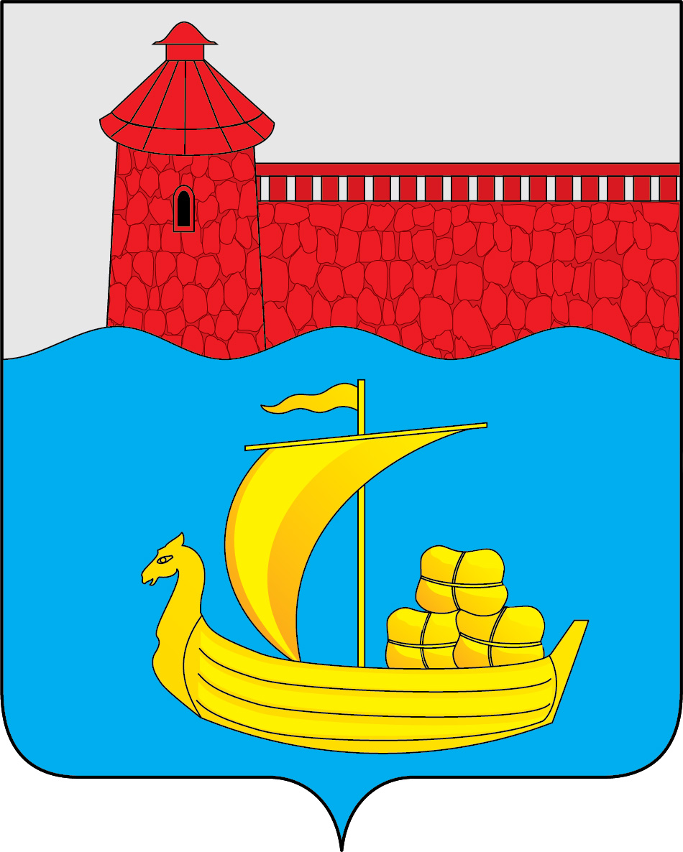

ПРИЛОЖЕНИЕ 2
к Положению «О гербе
Лысковского муниципального округа
Нижегородской области»

ОДНОЦВЕТНЫЙ КОНТУРНЫЙ РИСУНОК ГЕРБА
ЛЫСКОВСКОГО МУНИЦИПАЛЬНОГО ОКРУГА
НИЖЕГОРОДСКОЙ ОБЛАСТИ
(гербовый щит)
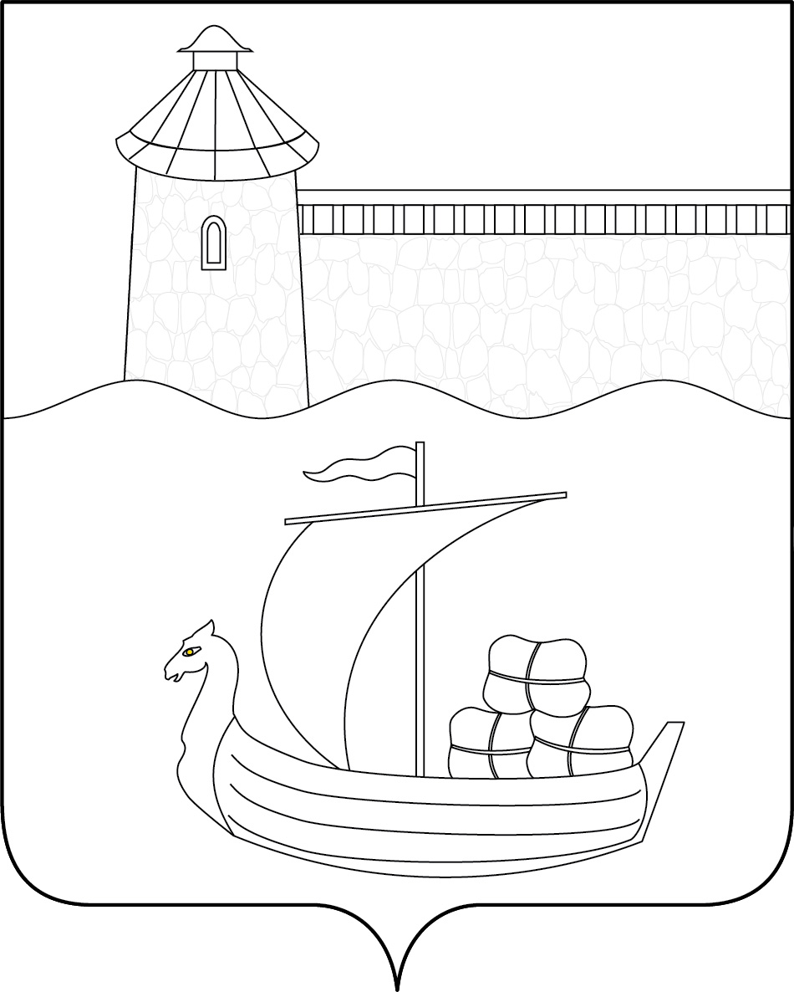

ПРИЛОЖЕНИЕ 3
к Положению «О гербе
Лысковского муниципального округа
Нижегородской области»

ОДНОЦВЕТНЫЙ КОНТУРНЫЙ РИСУНОК С УСЛОВНОЙ
ШТРИХОВКОЙ ДЛЯ ОБОЗНАЧЕНИЯ ЦВЕТА ГЕРБА
ЛЫСКОВСКОГО МУНИЦИПАЛЬНОГО ОКРУГА
НИЖЕГОРОДСКОЙ ОБЛАСТИ
(гербовый щит)
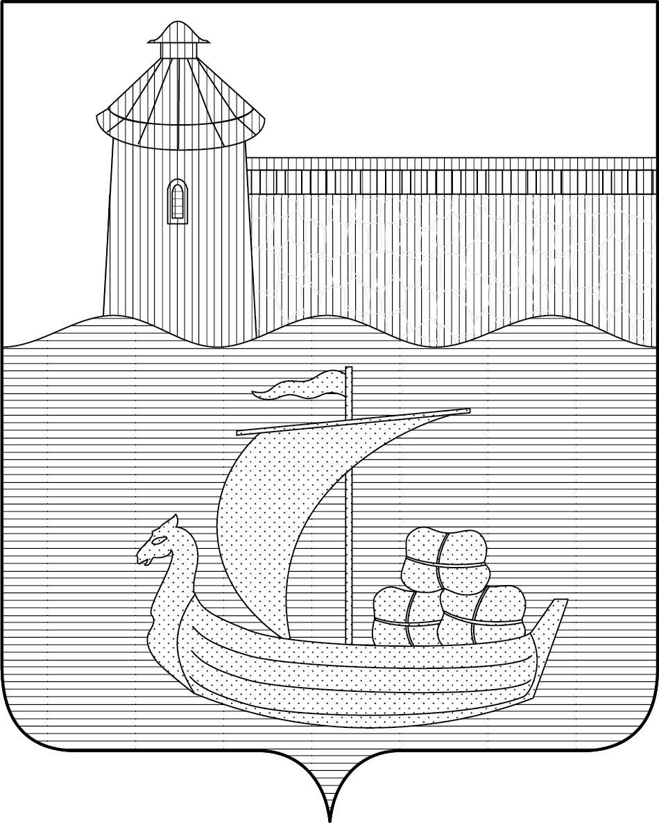

ПРИЛОЖЕНИЕ 4
к Положению «О гербе
Лысковского муниципального округа
Нижегородской области»

МНОГОЦВЕТНЫЙ РИСУНОК ГЕРБА
ЛЫСКОВСКОГО МУНИЦИПАЛЬНОГО ОКРУГА
НИЖЕГОРОДСКОЙ ОБЛАСТИ
(гербовый щит с вольной частью)

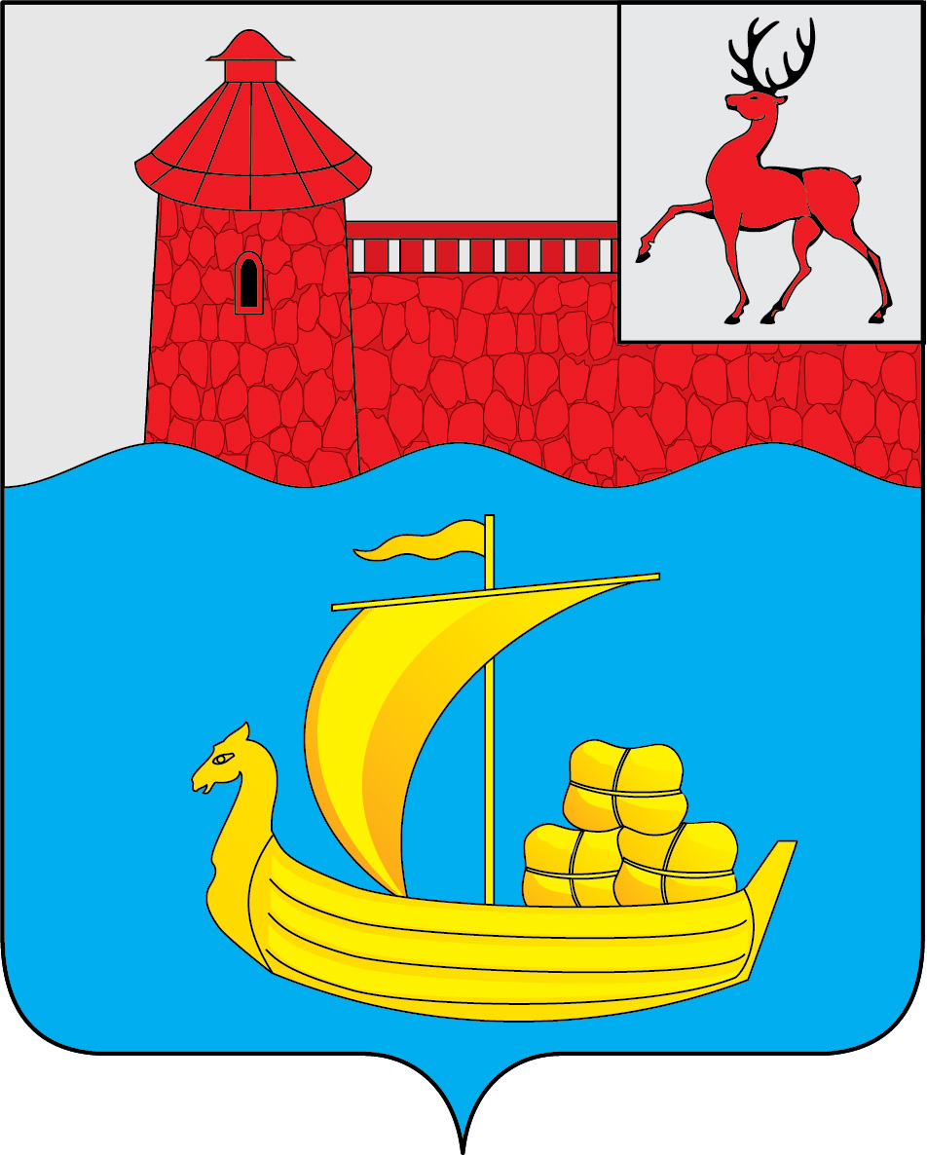

ПРИЛОЖЕНИЕ 5
к Положению «О гербе
Лысковского муниципального округа
Нижегородской области»

ОДНОЦВЕТНЫЙ КОНТУРНЫЙ РИСУНОК ГЕРБА
ЛЫСКОВСКОГО МУНИЦИПАЛЬНОГО ОКРУГА
НИЖЕГОРОДСКОЙ ОБЛАСТИ
(гербовый щит с вольной частью)

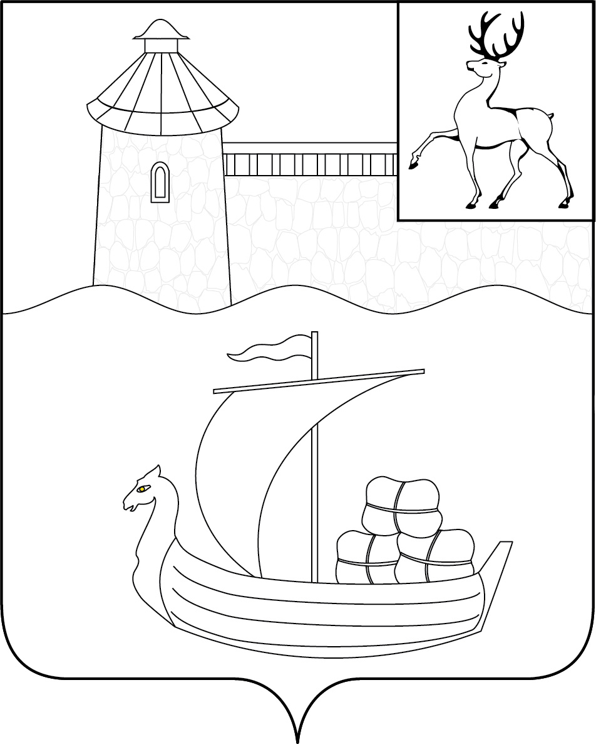

ПРИЛОЖЕНИЕ 6
к Положению «О гербе
Лысковского муниципального округа
Нижегородской области»

ОДНОЦВЕТНЫЙ КОНТУРНЫЙ РИСУНОК С УСЛОВНОЙ
ШТРИХОВКОЙ ДЛЯ ОБОЗНАЧЕНИЯ ЦВЕТА ГЕРБА
ЛЫСКОВСКОГО МУНИЦИПАЛЬНОГО ОКРУГА
НИЖЕГОРОДСКОЙ ОБЛАСТИ
(гербовый щит с вольной частью)

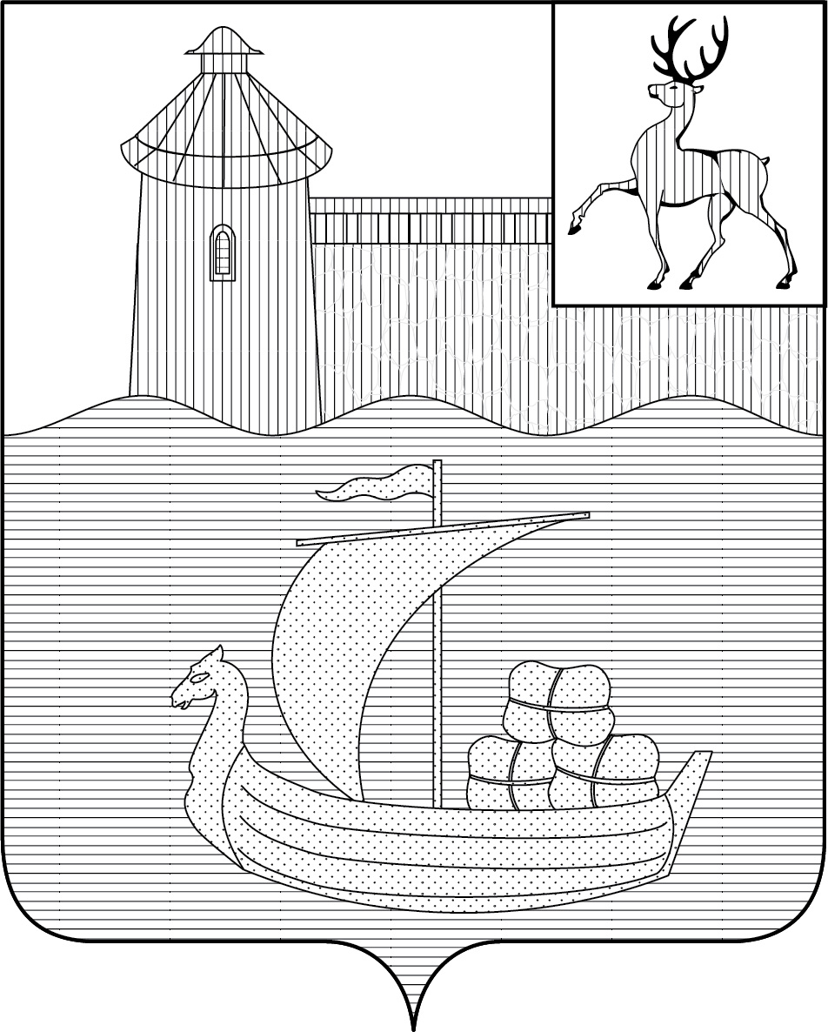

ПРИЛОЖЕНИЕ 7
к Положению «О гербе
Лысковского муниципального округа
Нижегородской области»

МНОГОЦВЕТНЫЙ РИСУНОК ГЕРБА
ЛЫСКОВСКОГО МУНИЦИПАЛЬНОГО ОКРУГА
НИЖЕГОРОДСКОЙ ОБЛАСТИ
(коронованный щит)
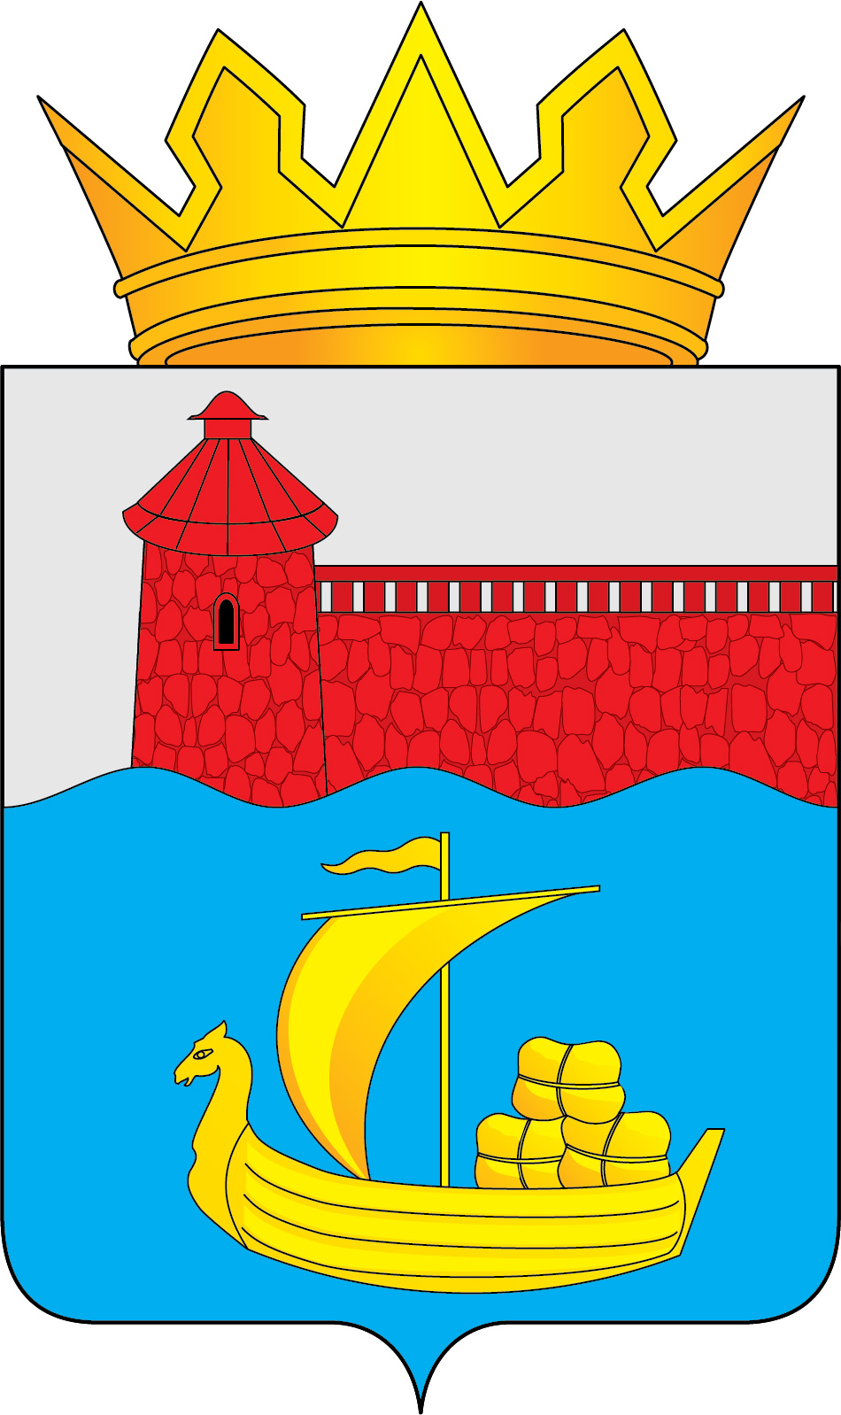

ПРИЛОЖЕНИЕ 8
к Положению «О гербе
Лысковского муниципального округа
Нижегородской области»

ОДНОЦВЕТНЫЙ КОНТУРНЫЙ РИСУНОК ГЕРБА
ЛЫСКОВСКОГО МУНИЦИПАЛЬНОГО ОКРУГА
НИЖЕГОРОДСКОЙ ОБЛАСТИ
(коронованный щит)
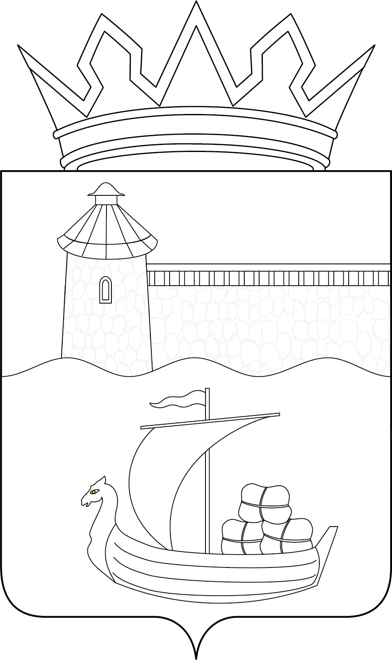

ПРИЛОЖЕНИЕ 9
к Положению «О гербе
Лысковского муниципального округа
Нижегородской области»

ОДНОЦВЕТНЫЙ КОНТУРНЫЙ РИСУНОК С УСЛОВНОЙ
ШТРИХОВКОЙ ДЛЯ ОБОЗНАЧЕНИЯ ЦВЕТА ГЕРБА
ЛЫСКОВСКОГО МУНИЦИПАЛЬНОГО ОКРУГА
НИЖЕГОРОДСКОЙ ОБЛАСТИ
(коронованный щит)
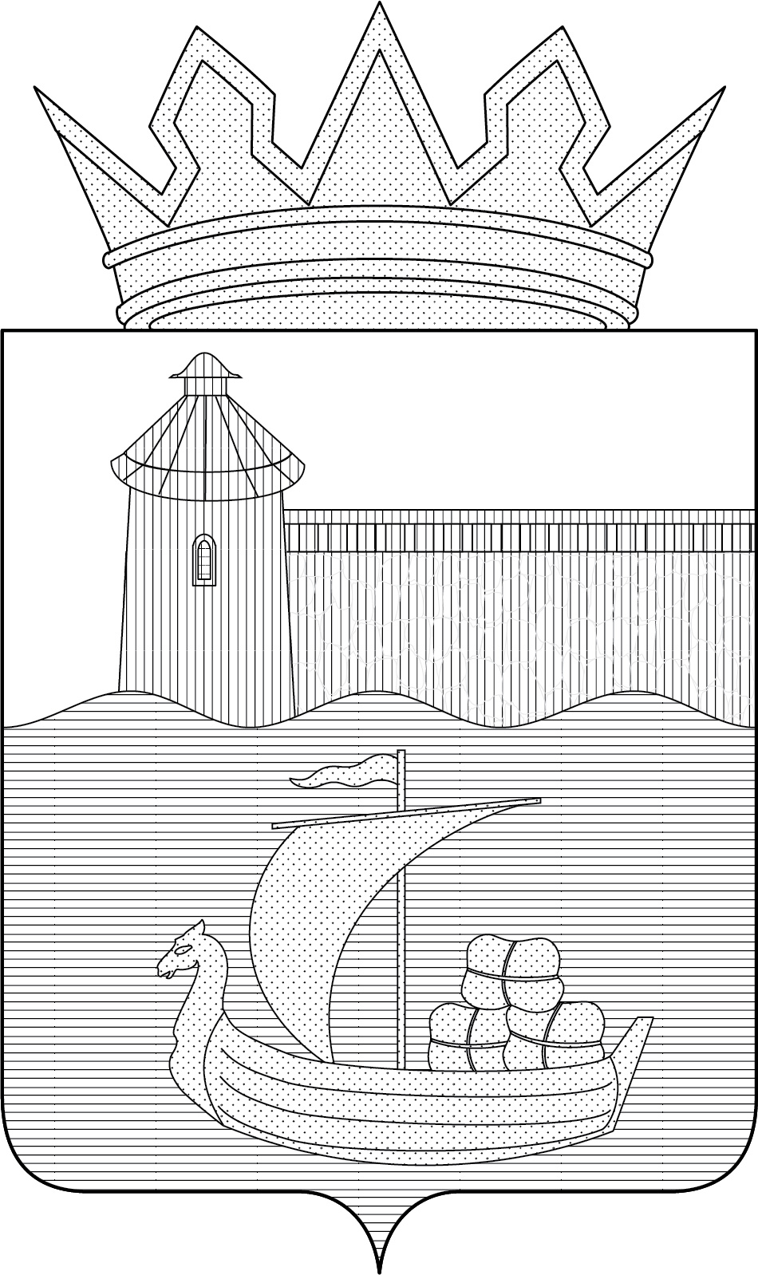

ПРИЛОЖЕНИЕ 10
к Положению «О гербе
Лысковского муниципального округа
Нижегородской области»

МНОГОЦВЕТНЫЙ РИСУНОК ГЕРБА
ЛЫСКОВСКОГО МУНИЦИПАЛЬНОГО ОКРУГА
НИЖЕГОРОДСКОЙ ОБЛАСТИ
(коронованный щит с вольной частью)

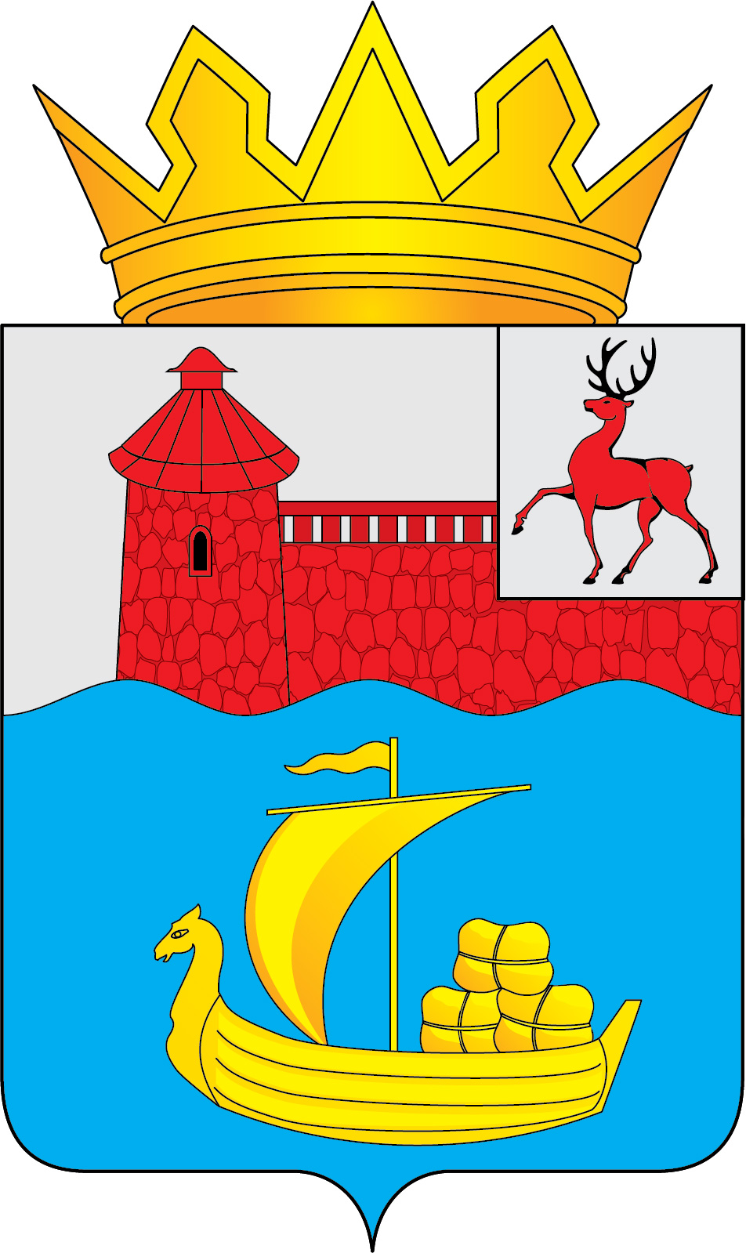

ПРИЛОЖЕНИЕ 11
к Положению «О гербе
Лысковского муниципального округа
Нижегородской области»

ОДНОЦВЕТНЫЙ КОНТУРНЫЙ РИСУНОК ГЕРБА
ЛЫСКОВСКОГО МУНИЦИПАЛЬНОГО ОКРУГА
НИЖЕГОРОДСКОЙ ОБЛАСТИ
(коронованный щит с вольной частью)

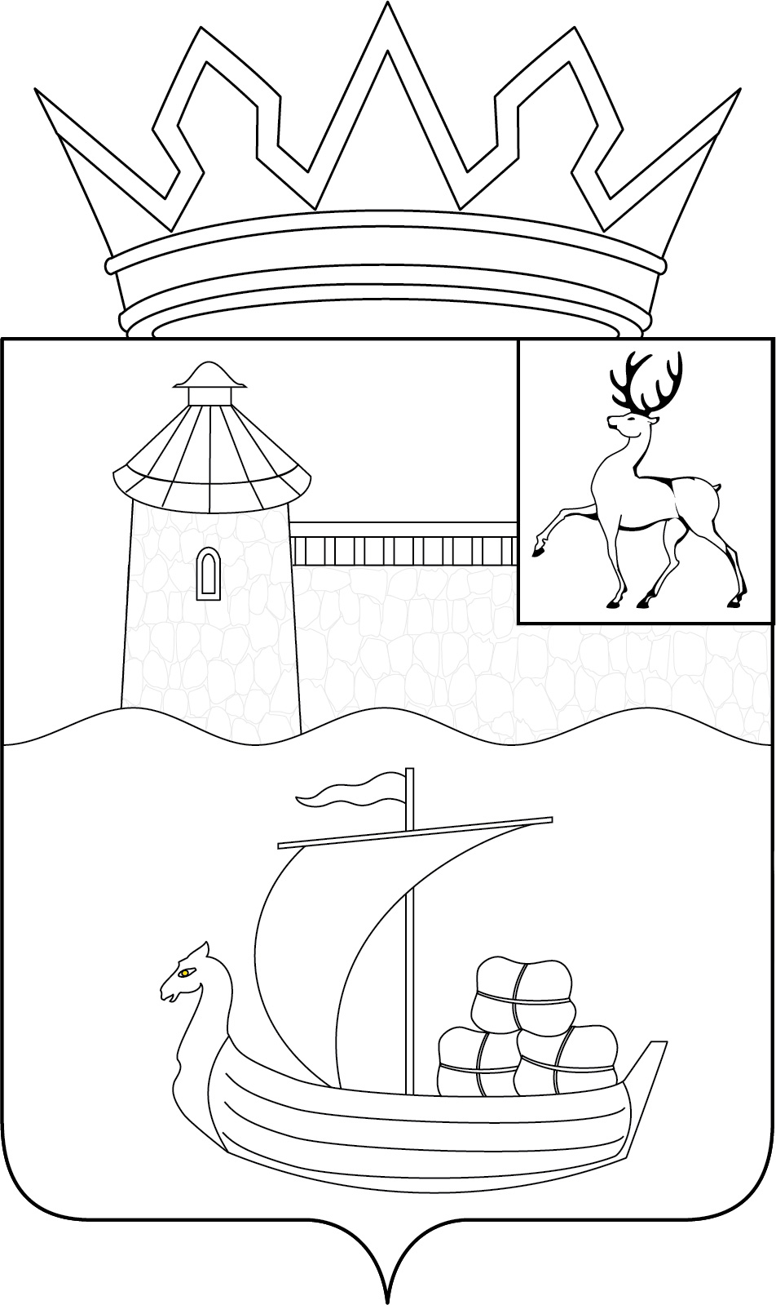

ПРИЛОЖЕНИЕ 12
к Положению «О гербе
Лысковского муниципального округа
Нижегородской области»

ОДНОЦВЕТНЫЙ КОНТУРНЫЙ РИСУНОК С УСЛОВНОЙ
ШТРИХОВКОЙ ДЛЯ ОБОЗНАЧЕНИЯ ЦВЕТА ГЕРБА
ЛЫСКОВСКОГО МУНИЦИПАЛЬНОГО ОКРУГА
НИЖЕГОРОДСКОЙ ОБЛАСТИ
(коронованный щит с вольной частью)

